PowerLayer架构概述

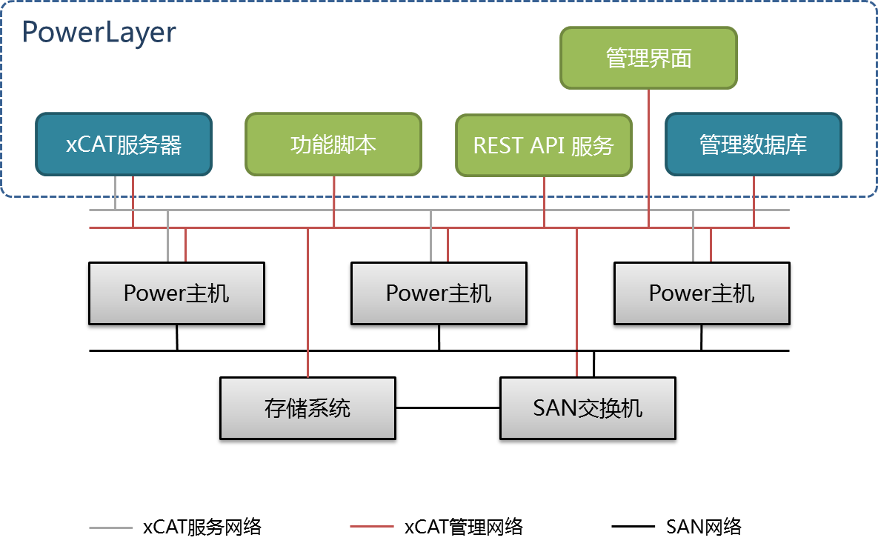

PowerLayer由五个主要部分组成：

1. xCAT服务器：提供主机和物理分区管理，以及操作系统和软件的分发安装等功能。
2. 功能脚本：实现和xCAT与存储系统的功能对接，以及一些操作系统的shell命令调用。
3. REST API服务：调用功能脚本实现物理资源管理功能，并提供相应功能的REST调用。
4. 管理数据库：为功能脚本和REST API服务部分提供数据库功能。
5. 管理界面：调用REST API服务，实现用户操作互动。

PowerLayer的xCAT服务器将连接Power主机的HMC端口 (FSP)，形成服务网络，进行主机和物理分区管理。同时，xCAT还将连接Power主机上的各个物理分区，形成管理网络，进行操作系统和软件的分发安装。

PowerLayer的五个主要部分之间通过IP进行通信访问。一般来说，PowerLayer可以使用xCAT的管理网络进行各个部分的通信，并且连接SAN交换机和存储系统进行管理对接。

虽然PowerLayer可以单独使用，但通常会定位在对虚拟化资源管理的补充功能，因此方案设计上主要考虑两个方面：高可用性，和安装配置的灵活性。

在高可用性方面，数据库的选择可以考虑MySQL，DB2和Oracle等流行的技术，这些数据库都提供高可用方案。xCAT本身没有正式的高可用配置，但可以通过数据备份/恢复的手段来提供一定的可用性。其他的部分主要和Web服务相关，高可用的方案也很容易实现。

在安装配置方面，数据库服务和Web服务都可以使用用户现有的环境，或者新建的实例。PowerLayer的五个主要部分可以分别单独安装配置，只要能保证各个部分之间的IP通信，用户可以灵活地选择各种安装组合。